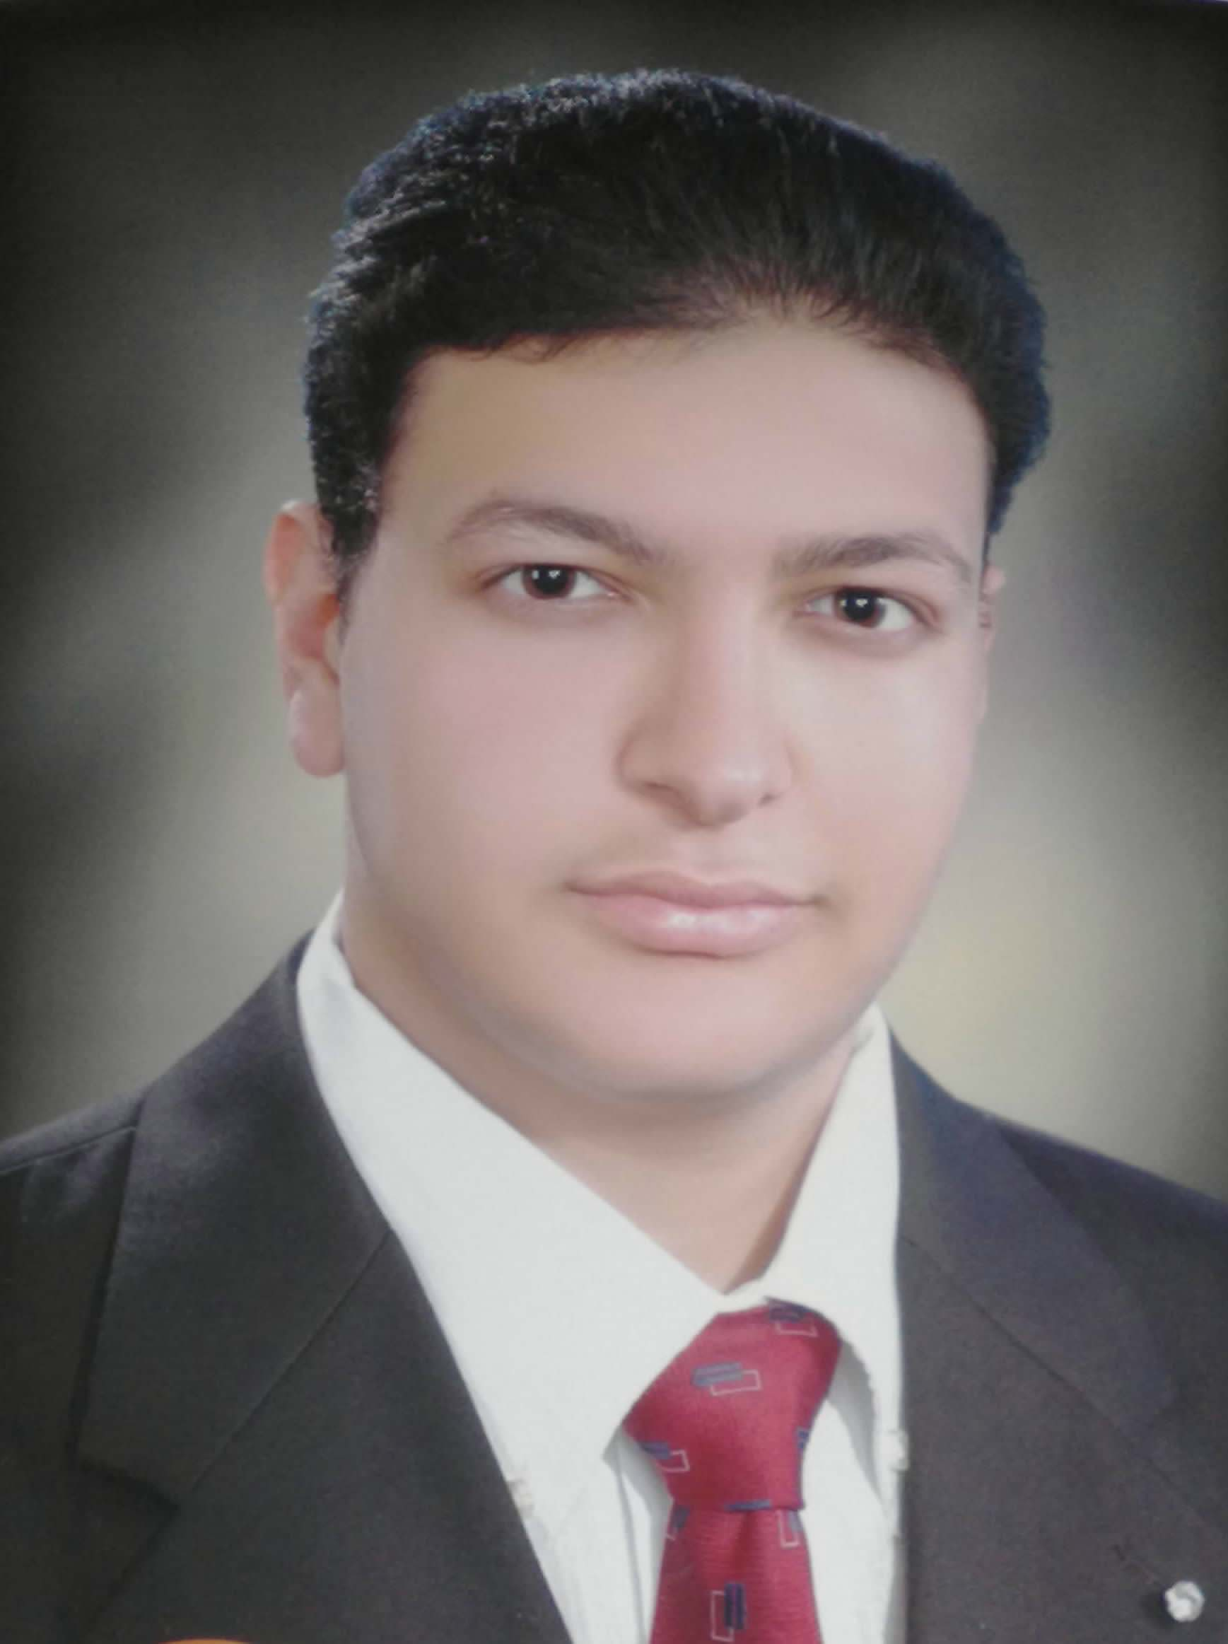

معلومات الاتصال
- العنوان : قرية ابيار ، مركز كفر الزيات ، محافظة الغربية ، مصر
- الموبايل : 01283640753
nostafa_asd_2020@yahoo.com - الايميل

الإسم / مصطفى محمود محمد الإتكاوى

*مهندس مدني*

المعلومات الشخصية :
تاريخ الميلاد : 19 / 3 / 1991
محل الميلاد : محافظة الغربية .
النوع : ذكر.
الحالة الاجتماعية : أعزب .
الجنسية : مصري .
محل الاقامة : ابيار ، كفر الزيات ، غربية .
الرقم القومى :29103191600773
الخدمة العسكرية : تأجيل من الخدمه العسكريه .

المؤهلات العلمية :
المؤهل : بكالوريوس هندسة مدنية .
كلية : الهندسة .
الجامعة : جامعة طنطا .
التقدير : جيد جدا مع مرتبه الشرف .
تاريخ التخرج : يوليو 2013 .
رقم نقابى :02607/47

مشروع التخرج :
العنوان : ميكانيكا التربة والاساسات .
التقدير : امتياز .

المهارات اللغوية :
اللغة العربية : اللغة الأم . اللغة الانجليزية : جيد.

المهارات :
- برنامج الاوتوكاد . - برنامج pca . - برنامج ساب 2000 .
- برامج الاوفيس . - القدرة على العمل تحت اي ظرف . - سرعة التعلم ، والعمل الجاد .

الخبرات العملية :
- اعمل حاليا خبير هندسي بوزارة العدل
- خبرة عام في وزارة الموارد المائية والري
- خبرة سنة واحدة في الجمعية التعاونية الإنتاجية البنية التحتية للاستشارات الهندسية
- صيف 2010 : متدرب في شركة المقاولون العرب في انشاء مباني خاصة.
- خبرة في استخدام الادوات المساحية ( الميزان ، الثيودوليت ) .
- خبره فى عمل التجارب المعمليه والحقليه الخاصه بالتربه وعمل تقارير التربه.

الدورات التدريبية :
- برنامج الاوتوكاد 2d . - برنامج ساب 2000 .

